Прайс-лист №1 Тротуарной плитки

Толщина | Наименование продукции | Цвет | Стоимость за 1м.кв, грн
Область применения: пешеходная зона
3см  Вес 1м.кв/ 65кг  3см  Вес 1м.кв/ 65кг | «Паутинка»  Размер: 30х30х3см  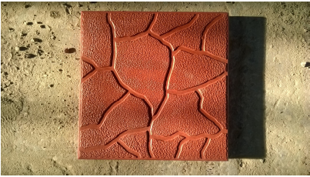 | Серая | 160,00
 |  | Красная | 170,00
 |  | Желтая | 185,00
 |  | Коричневая | 185,00
 | «Паркет»  Размер: 30х30х3см  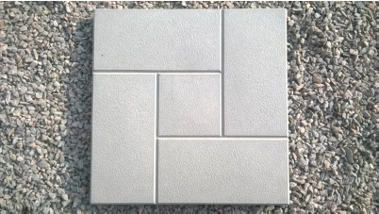 | Серая | 160,00
 |  | Красная | 170,00
 |  | Желтая | 185,00
 |  | Коричневая | 185,00
 | «Галька»  Размер: 30х30х3см  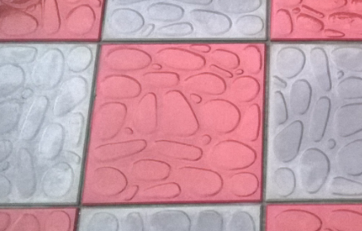 | Серая | 160,00
 |  | Красная | 170,00
 |  | Желтая | 185,00
 |  | Коричневая | 185,00
 | «Шоколадка»  Размер: 30х30х3см  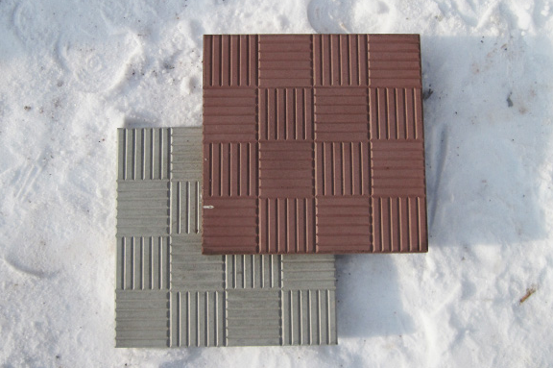 | Серая | 160,00
 |  | Красная | 170,00
 |  | Желтая | 185,00
 |  | Коричневая | 185,00
Область применения: велосипедная дорожка, легковой транспорт
5см  Вес 1м.кв/ 125кг | «8 кирпичей»  Размер: 40х40х5см  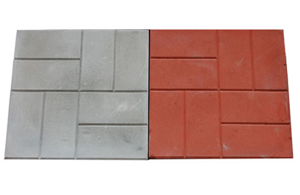 | Серая | 210,00
 |  | Красная | 225,00
 |  | Желтая | 240,00
 |  | Коричневая | 240,00
4,5см  Вес 1шт/ 10кг | «Бордюр тротуарный»  Размер: 50х20х4,5см  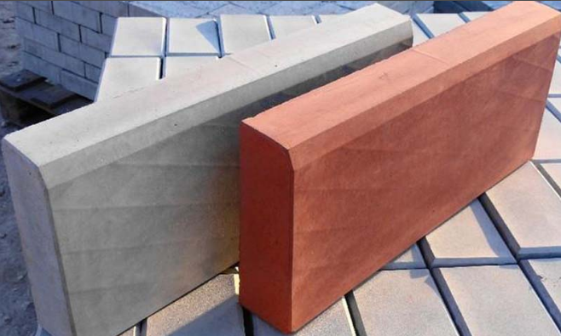 | Серый | 30,00
 |  | Красный | 36,00
 |  | Желтый | 46,00
 |  | Коричневый | 46,00
6,5см  Вес 1шт/ 15кг | «Бордюр тротуарный усиленный»  Размер: 50х20х6,5см  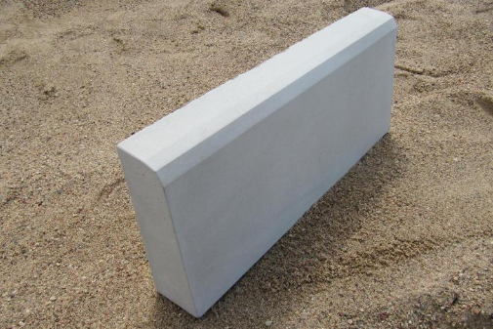 | Серый | 39,00
 |  | Красный | 49,00
 |  | Желтый | 64,00
 |  | Коричневый | 64,00
6см  Вес 1шт/ 8кг | «Отлив-желоб бетонный»  Размер: 35х16х6см  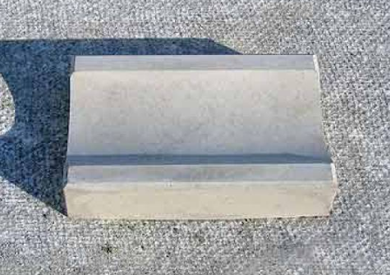 | Серый | 28,00
 |  | Красный | 31,00
 |  | Желтый | 36,00
 |  | Коричневый | 36,00

